Meranie dĺžky

Pomôcka na zopakovanie:

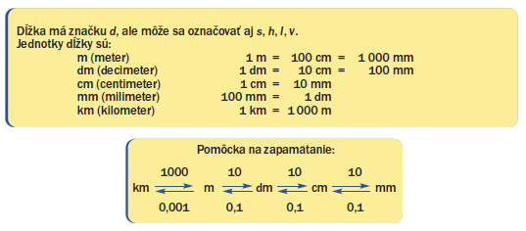

Dĺžka je fyzikálna veličina, ktorá má značku .............., ale môžeme ju označiť aj ako ..............., ................., ................, alebo .................... . Základná jednotka dĺžky v medzinárodnej sústave jednotiek je .............................. . Jeho značka je .................... .

1. Pomenuj dĺžkové meradlá.

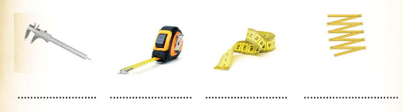

2. Aké dĺžkové meradlo použiješ na odmeranie nasledujúcich vecí?

a) dĺžka kroku - .............................
b) šírka zošita - ..............................
c) dĺžka ihriska - ............................
d) obvod pásu - ..............................

3. Premeň jednotky dĺžky.

9 366 m = ................ mm
5 300 m = ................ km
908 cm =.................. dm
17,1 dm = ................ cm
230 cm= ................... km
5 km = ..................... m
1 820 mm = .............. dm
400 m = .................... km
20,5 cm = ................. mm
58,1 km = ................. m
5,55 dm = ................. km
174 dm = .................. mm

4. Spoj dvojice, ktoré k sebe patria.

50 cm
3 km
450 mm
50 m
30 dm
0,003 km
500 dm
0,5 m
45 cm
3 000 000 mm

5. Dopíš jednotky dĺžky tak, aby platila rovnosť.

0,047 ...... = 47 mm
0,551 ...... = 55,1 cm
190 mm = 19 .....
10,6 mm = 0,0106 ....
51,3 dm = 5130 ....
5 600 ......= 56 dm
0,0726 ..... = 72,6 m
0,005 ....... = 5 mm
68 m = 0,068 .....

